

**ANALISIS Y DISEÑO DE LA APLICACIÓN**

**“BOOKING APP”**

**PLATAFORMA WEB PARA REALIZAR RESERVACIONES DE EVENTOS**

|  |  |
| --- | --- |
| **Nombre** | **Cargo** |
| Armas Jael | Project Manager |
| Richard Simbaña | Desarrollador |

**MAR – JUL 2019**

**BOOKING APP**

**Descripción del Proyecto**

Es un sistema que permitirá realizar reservaciones para eventos a través de un portal web. Los organizadores podrán configurar la fecha, los horarios, puntos de venta y el lugar donde se desenvolverá el evento. Los clientes podrán realizar una reservación registrándose en el sistema, con sus datos personales y número de cédula y seleccionando el evento al que desean asistir. Para confirmar su asistencia y culminar con la reservación el cliente deberá subir una imagen del voucher o recibo de haber pagado el precio de ingreso al evento.

**Requisitos funcionales**

**R1: Gestionar Usuarios**

El sistema permitirá registrar nuevos usuarios, ingresando datos como: nombre, número de cédula y teléfono. El sistema asignara un número de identificación (id) para facilitar su gestión. Estos datos podrán ser modificados, eliminados y/o consultados por los usuarios permitidos.

**R2: Gestionar Roles**

El sistema permitirá gestionar los roles para cada usuario con sus respectivos permisos a las funciones del sistema, lo roles que se gestionarán son: Administrador, cliente, organizador y vendedor. El sistema asignará un número de identificación (id) para facilitar su gestión. Estos datos podrán ser modificados y/o consultados por el Administrador.

**R3: Gestionar Lugares**

El sistema permitirá registrar nuevos lugares, donde se desarrollarán los eventos, ingresando datos como: nombre, dirección, teléfono, y una foto de identificación. El sistema asignará un número de identificación (id) para facilitar su gestión. Estos datos podrán ser modificados, eliminados y/o consultados por los usuarios permitidos.

**R4: Gestionar Puntos de venta**

El sistema permitirá registrar nuevos puntos de venta o boleterías, ingresando datos como: nombre, dirección y teléfono. Estos datos podrán ser modificados, eliminados y/o consultados por los usuarios permitidos.

**R5: Gestionar Evento**

El sistema permitirá registrar nuevos eventos, ingresando datos como: fecha, horas de inicio y fin, puntos de ventas y lugar donde se desarrollará el evento. El sistema asignara un número de identificación para facilitar su gestión. Estos datos podrán ser modificados, eliminados y/o consultados por los usuarios permitidos.

**R6:** **Gestionar Reservaciones**

El sistema permitirá registrar nuevas reservaciones, ingresando datos como: id del usuario que reserva, id del evento que desea reservar, estado de la reservación y una imagen del voucher o recibo para completar la reservación. Estos datos podrán ser modificados, eliminados y/o consultados por los usuarios permitidos.

**Diagrama de Arquitectura Lógica**

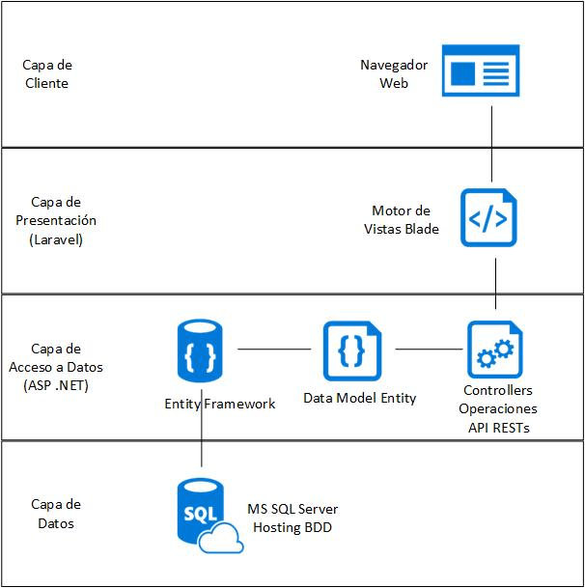

**Diagrama de Arquitectura Física**

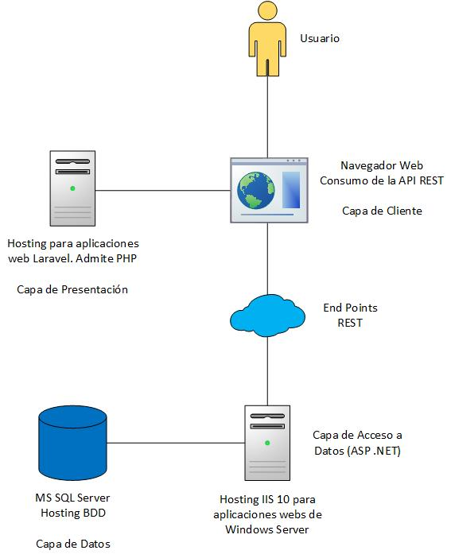

**Diagrama de Clases**

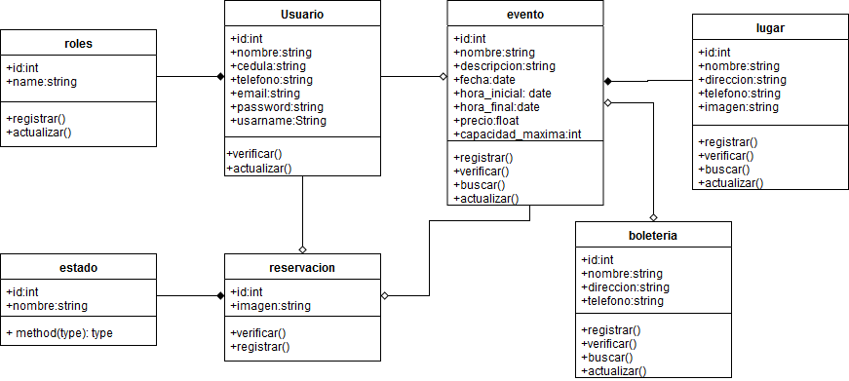

**Diagrama Entidad Relación**

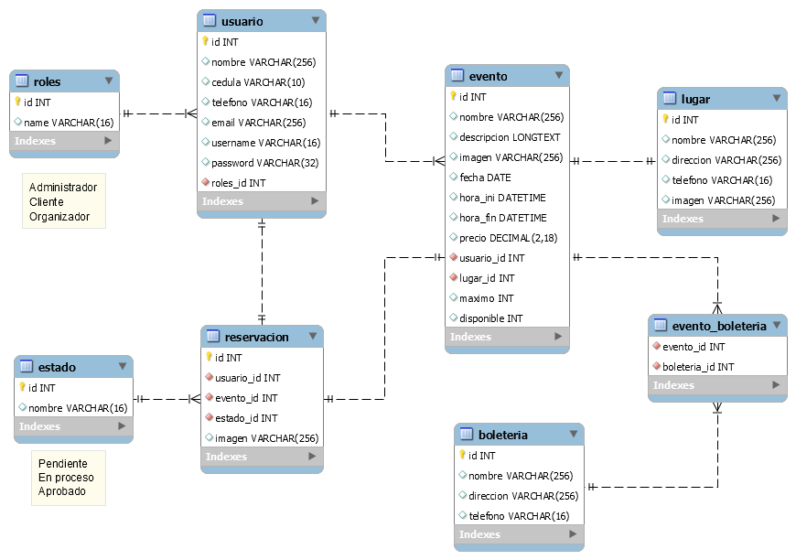

**Interfaces**

**Página Principal**

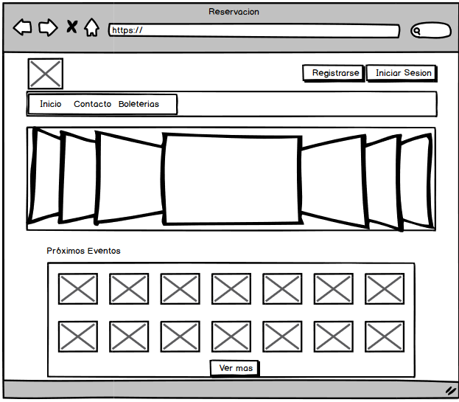

**Detalle del evento y registro**

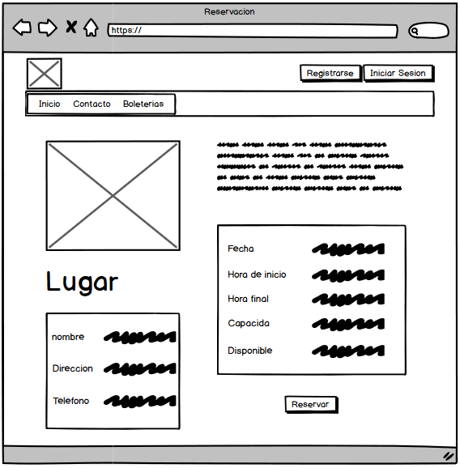

**Ver Reservaciones**

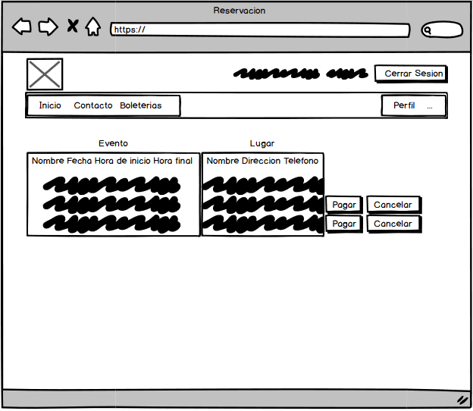

**Confirmar Reservación**

